Actividades 04_05

5.1 Creacion de particiones con GParted

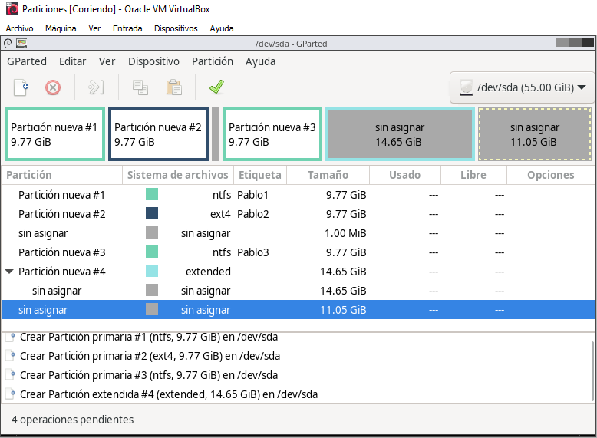

No podemos asignar mas particiones porque hemos elegido la tabla de particiones tipo MBR, o MSDOS, que solo permite 4 particiones primarias. Pero lo que hacemos es elegir una de las particiones como extendida, que hará la función de contenedor de particiones.

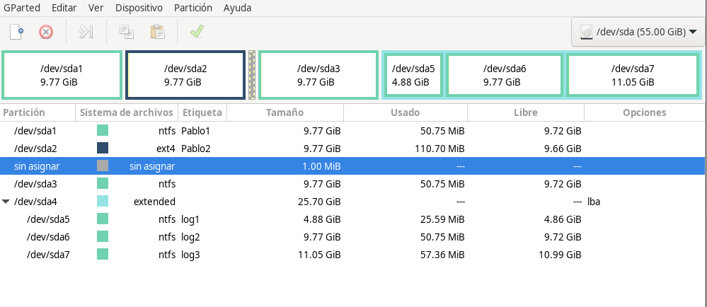

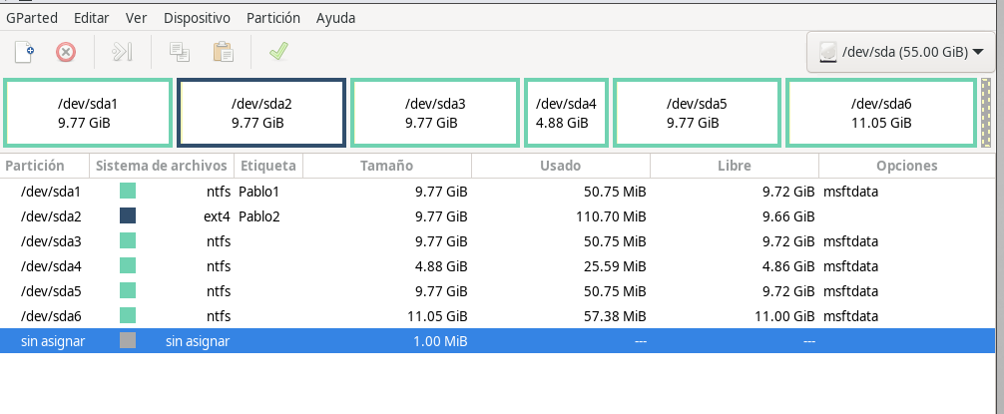

5.2 Instalación de dos SO.

Voy a instalar Windows 10 de 64bits, con los 5Gb de datos indicados en el ejercicio, así que unos 50Gb. Ademas de 4Gb de RAM.

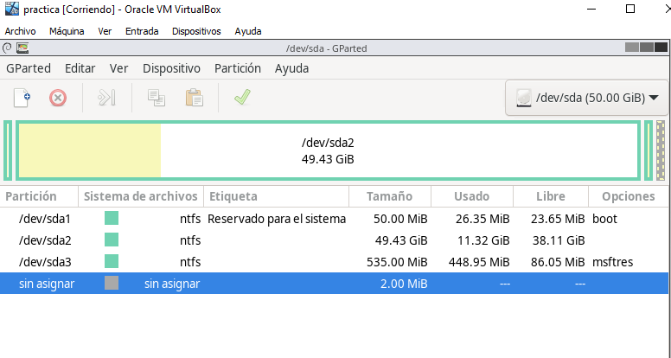

Continuo con la practica con la instalacionde LinuxMint.

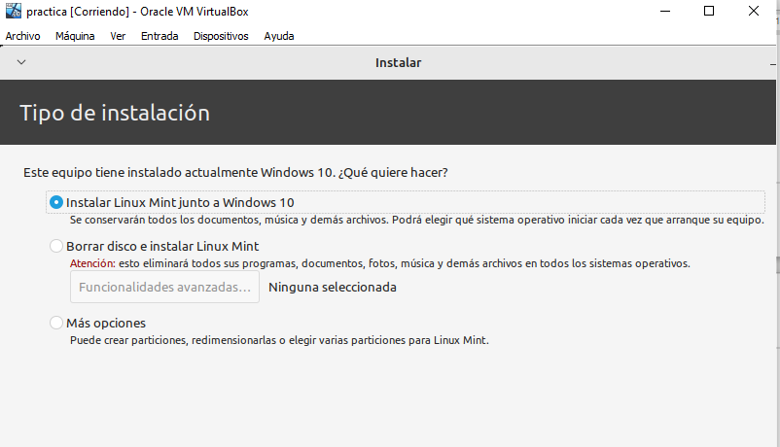

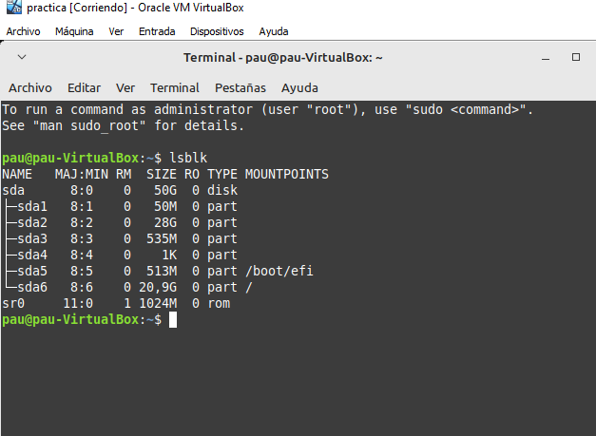

Añadiendo disco de 10Gb y creando particiones:
Voy a utilizar GPT para la tabla de particiones y nfts para el sistema de ficheros, de forma que se pueda acceder tanto desde linux como desde windows.

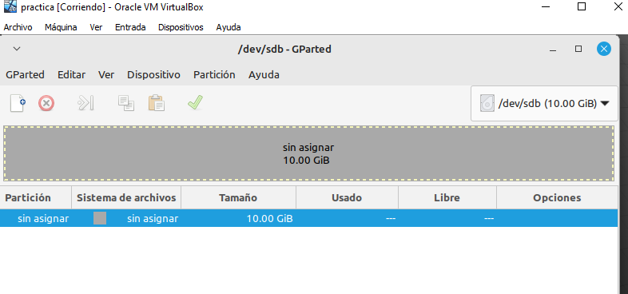
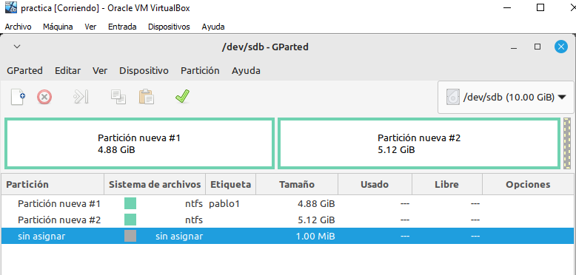

Añadiendo un archivo:

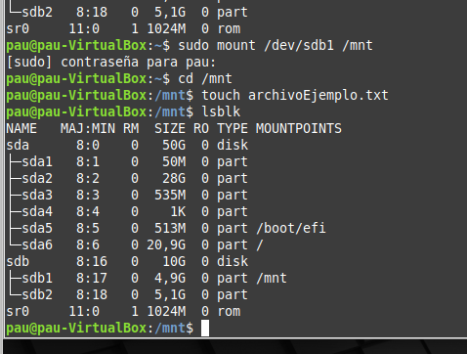

6.3 Administradores de discos

